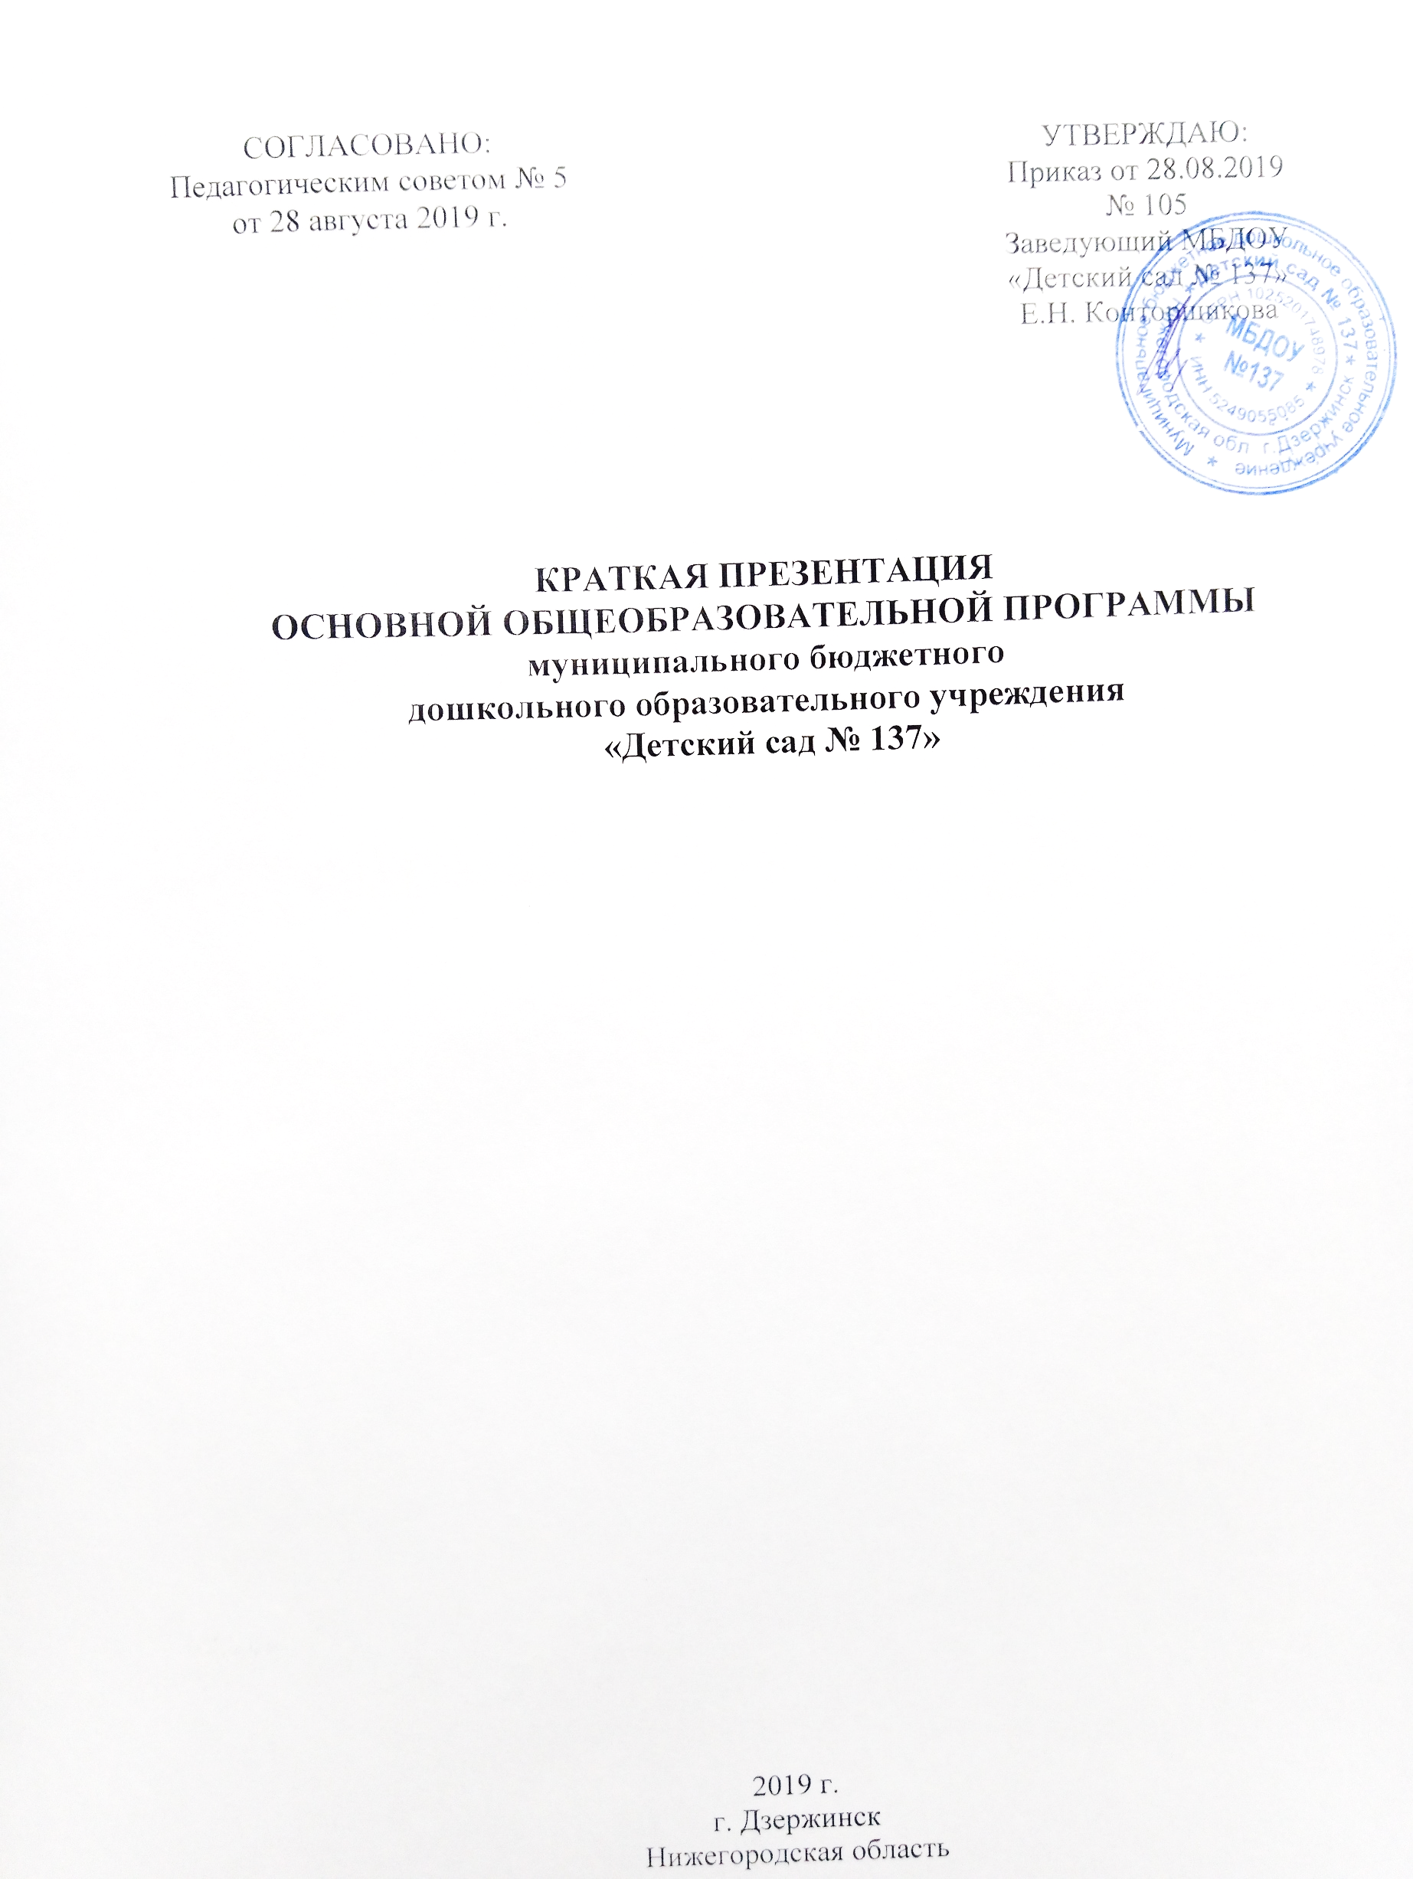
СОГЛАСОВАНО:
Педагогическим советом № 5
от 28 августа 2019 г.
УТВЕРЖДАЮ:
Приказ от 28.08.2019
№ 105
Заведующий МБДОУ
«Детский сад № 137»
Е.Н. Конторщикова
_______________ М.П.

УТВЕРЖДЕНО:
Приказ № 105 от 27.08.2014
Заведующий МБДОУ «Детский сад № 137»
Е.Н. Конторщикова
___________________________ М.П.
УТВЕРЖДЕНО:
Приказ № 105 от 27.08.2014
Заведующий МБДОУ «Детский сад № 137»
Е.Н. Конторщикова
___________________________ М.П.

УТВЕРЖДЕНО:
Приказ № 105 от 27.08.2014
Заведующий МБДОУ «Детский сад № 137»
Е.Н. Конторщикова
___________________________ М.П.
УТВЕРЖДЕНО:
Приказ № 105 от 27.08.2014
Заведующий МБДОУ «Детский сад № 137»
Е.Н. Конторщикова
___________________________ М.П.
УТВЕРЖДЕНО:
Приказ № 105 от 27.08.2014
Заведующий МБДОУ «Детский сад № 137»
Е.Н. Конторщикова
___________________________ М.П.
КРАТКАЯ ПРЕЗЕНТАЦИЯ
ОСНОВНОЙ ОБРАЗОВАТЕЛЬНОЙ ПРОГРАММЫ
ДОШКОЛЬНОГО ОБРАЗОВАНИЯ
муниципального бюджетного
дошкольного образовательного учреждения
«Детский сад № 137»

2019 г.
г. Дзержинск
Нижегородская область
Образовательная программа дошкольного образования Муниципального дошкольного образовательного учреждения «Детский сад № 137» (далее Программа) является нормативно-управленческим документом, определяющим содержательную и организационную составляющие образовательного процесса ДОУ.
Программа реализуется на государственном языке Российской Федерации.
Основными субъектами образовательных отношений являются дети, родители (лица их заменяющие), педагоги ДОУ.
Программа направлена на формирование общей культуры детей от 1 года 6 месяцев до 7 лет, развитие их физических, интеллектуальных, нравственных, эстетических и личностных качеств, формирование предпосылок учебной деятельности, сохранение и укрепление здоровья детей по направлениям (далее – образовательным областям): социально-коммуникативному, познавательному, речевому, художественно-эстетическому и физическому развитию.
Программа разработана в соответствии с:
- Конвенцией о правах ребенка, принятой резолюцией 44/25 Генеральной Ассамблеи от 20 ноября 1989 года;
- Федеральным законом Российской Федерации от 29.12.2012 № 273-ФЗ «Об образовании в Российской Федерации»;
- Федеральным законом Российской Федерации 24 июля 1998 г. № 124-ФЗ «Об основных гарантиях прав ребенка в Российской Федерации»;
- Федеральным государственным образовательным стандартом дошкольного образования (утвержденным Приказом Министерства образования и науки Российской Федерации от 17.10.2013 г. № 1155);
- Санитарно-эпидемиологическим требованиями к устройству, содержанию и организации режима работы дошкольных образовательных организаций», утвержденными постановлением Главного государственного санитарного врача Российской Федерации от 15 мая 2013 года № 26 «Об утверждении СанПиН» 2.4.3049-13.
- Программа разработана с учетом Примерной основной образовательной програмы дошкольного образования (Одобрена решением федерального учебно-методического объединения по общему образованию, протокол от 20.05.2015г. № 2/15), обязательная часть программы разработана на основе комплексной образовательной программы дошкольного образования «Детство» / Под ред.: Т.И. Бабаева, А.Г. Гогоберидзе, О.В. Солнцева и др. - СПб.: ООО «Издательство «Детство-Пресс», 2016 г.; комплексной образовательной программы дошкольного образования для детей раннего возраста «Первые шаги» Е.О. Смирновой, Л.Н. Галигузовой, С.Ю. Мещеряковой. – М.: «Русское слово», 2019 г.; программы адаптационно-развивающих занятий для детей 2-4 лет «Паровозик из Ромашково» А.Ю. Кремляковой. СПб.: «Детство-Пресс», 2013 г.; программы интеллектуального, эмоционального и волевого развития детей Н.Ю. Куражевой, Н.В. Вараевой, А.С. Тузаевой, И.А. Козловой «Цветик-семицветик». - СПб-М.: «Речь», ТЦ «Сфера», 2016
Часть, формируемая участниками образовательных отношений, разработана с учетом образовательных потребностей, интересов и мотивов родителей (законных представителей) на основе учебно-методического пособия по основам безопасности жизнедеятельности детей старшего дошкольного возраста Н.Н. Авдеевой, О.Л. Князевой, Р.Б. Стеркиной «Безопасность», 2019 г.
- Основными участниками воспитательно-образовательного процесса являются дети, родители (лица их заменяющие), педагоги ДОУ.
- Программа реализуется на государственном языке Российской Федерации.
Программа направлена на формирование общей культуры детей от 1,5 до 7 лет, развитие физических, интеллектуальных, нравственных, эстетических и личностных качеств, формирование предпосылок учебной деятельности, сохранение и укрепление здоровья детей по образовательным областям: физическому, социально-коммуникативному, познавательному, речевому и художественно-эстетическому развитию.
Содержание Программы учитывает также возрастные и индивидуальные особенности контингента детей, воспитывающихся в образовательном учреждении.
Все группы однородны по возрастному составу детей:
- Группа раннего возраста – 1,5-2 года
- Первая младшая группа – 2-3 года
- Вторая младшая группа – 3-4 года
- Средняя группа – 4-5 лет
- Старшая группа – 5-6 лет
- Подготовительная к школе группа – 6-7 лет
Программа включает в себя 3 раздела:
- Целевой раздел включает в себя пояснительную записку и планируемые результаты освоения программы.
- Результаты освоения образовательной программы представлены в виде целевых ориентиров дошкольного образования, которые представляют собой социально-нормативные возрастные характеристики возможных достижений ребёнка на этапе завершения уровня дошкольного образования.
- Содержательный раздел представляет общее содержание Программы, обеспечивающее полноценное развитие личности детей.
- Организационный раздел содержит описание материально-технического обеспечения Программы, включает распорядок и режим дня, особенности организации предметно-пространственной среды.
Содержание программы направлено на обеспечение развития личности, мотивации и способностей детей в различных видах деятельности и совокупность образовательных областей, которые обеспечивают разностороннее развитие детей с учетом их возрастных и индивидуальных особенностей по основным пяти направлениям:

Конкретное содержание указанных образовательных областей определяется целями и задачами Программы.
Содержание программы реализуется во всех видах детской деятельности:

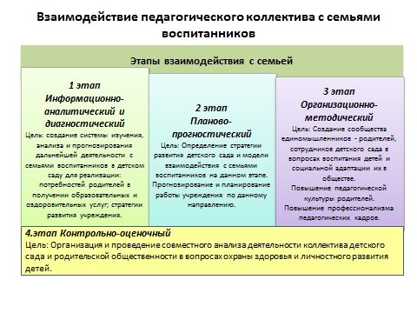
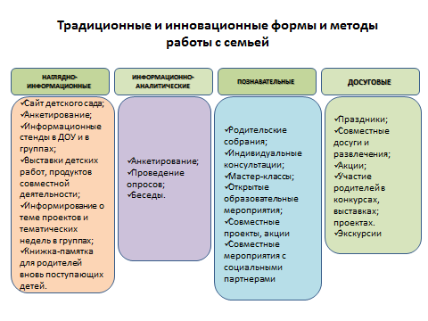
Результатом реализации Программы должна стать готовность ребенка к дальнейшему всестороннему развитию, психологическая готовность к школьному обучению, будет заложена основа патриотического и гражданского воспитания, сформировано умение заботиться о своем здоровье и понимать важность здорового образа жизни. Формирование предпосылок учебной деятельности — один из планируемых итоговых результатов освоения Программы.

